|  |
| --- |
| Serviço de Comunicação e Imagem | Instituto Superior de Engenharia de Lisboa |
| **I**nstituto **S**uperior de **E**ngenharia de **L**isboa |
| Licenciatura em Engenharia Informática e Multimédia |
|  |
| Modelação e Simulação de Sistemas Naturais |
| Docente: Eng.º Arnaldo Abrantes |
| Semestre de Inverno 25/26 |
|  |
| **Projeto Final**  **Urban Chase** |
| Lisboa, 27 de dezembro de 2025 |
| **Trabalho realizado por:** |
| Miguel Cordeiro 49765 LEIM31D  João Valente 51879 LEIM31D |

Índice

1. Introdução 3

2. Desenvolvimento 4

A. Função Logística 4

B. Jogo do Caos 4

C. Gramáticas de Lindenmayer 4

D. Conjuntos de Julia e Mandelbrot 4

3. Conclusões 4

4. Bibliografia 6

**Índice de figuras**

Figura 1 GIF Jogo da Vida 4

Figura 2 GIF DLA 5

Figura 3 Consola para Controlo do Jogo 6

Figura 4 Jogo da Vida Implementado 7

Figura 5 Exemplo Period 3 Pulsar 10

Figura 6 ramificação do ponto 13

Figura 7 ramificação do Circle 13

Figura 8 ramificação da Line 14

Figura 9 Ramificação do Square 14

# Introdução

O projeto final da unidade curricular de *Modelação e Simulação de Sistemas Naturais* teve como objetivo explorar todos os [TODO]

Para boas práticas e escalabilidade do mesmo, decidimos dividir o trabalho em capitulos:

* A. Fractals para a geração da cidade.
* B.
* C.
* D.

# Desenvolvimento

## A. Fractals para a geração da cidade

Um sistema de Lindenmayer (L-System) é um modelo recursivo formal criado pelo biólogo Aristid Lindenmayer em 1968 para descrever o crescimento de organismos vivos, especialmente plantas e representá-los em computação gráfica.

Um sistema de Lindenmayer é composto por 4 elementos:

* Axioma | Estado Inicial do Sistema;
* Regras | Conjunto de regras aplicadas recursivamente;
* Símbolos | Caracteres que representam partes da estrutura;
* Número de Iterações | Quantas vezes as regras serão aplicadas.

Decidimos desenhar duas vezes o mesmo Fractal com origens e orientações diferentes, com o propósito de termos estradas com mais intersecções.

Para o desenvolvimento deste objeto fractal começamos por pesquisar quais seriam os seus parâmetros para construção dos elementos.

|  |  |
| --- | --- |
| Variáveis | F |
| Constantes | +, -, [, ] |
| Angulo | 90º |
| Axioma | F |
| Regras | F = F [ + F ] F [ - F ] F |

## B. Jogo do Caos

## C. Gramáticas de Lindenmayer

Neste capítulo do trabalho decidimos desenvolver dois objetos fractais muito popularizados simples, o “Sierpinski Triangle” e o “Dragon Curve”, ambos baseados em gramáticas de Lindenmayer.

Um sistema de Lindenmayer (L-System) é um modelo recursivo formal criado pelo biólogo Aristid Lindenmayer em 1968 para descrever o crescimento de organismos vivos, especialmente plantas e representá-los em computação gráfica.

Um sistema de Lindenmayer é composto por 4 elementos:

* Axioma | Estado Inicial do Sistema;
* Regras | Conjunto de regras aplicadas recursivamente;
* Símbolos | Caracteres que representam partes da estrutura;
* Número de Iterações | Quantas vezes as regras serão aplicadas.

### Objeto Fractal “Sierpinski Triangle”

Para o desenvolvimento deste objeto fractal começamos por pesquisar quais seriam os seus parâmetros para construção dos elementos.

Definimos:

|  |  |
| --- | --- |
| Variáveis | F, G |
| Constantes | +, - |
| Angulo | 120º |
| Axioma | F-G-G |
| Regras | * F | F – G + F + G - F * G | GG |



Figura 1 - GIF LSystem “Sierpinski Triangle” Implementado

### Objeto Fractal “Dragon Curve”

Para o desenvolvimento deste objeto fractal começamos por pesquisar quais seriam os seus parâmetros para construção dos elementos.

Definimos:

|  |  |
| --- | --- |
| Variáveis | X, Y, F |
| Constantes | +, - |
| Angulo | 90º |
| Axioma | FX |
| Regras | * X | X + Y F + * Y | - F X - Y |

Nota: X e Y servem apenas para controlar a geração, não desenham.



Figura 2 - GIF LSystem “Dragon Curve” Implementado

## D. Conjuntos de Julia e Mandelbrot

Neste capítulo iremos abordar os conjuntos fractais mais conhecidos, o conjunto de Mandelbrot e o Julia. Ambos estes conjuntos surgem de funções iteradas com números complexos originando padrões infinitos com bastante interesse.

Teoricamente, o Mandelbrot é o conjunto de números complexos tais que a sequencia zn+1 = zn^2 + c com z0 = 0, não diverge.

### Colorir Mandelbrot

Decidimos aprimorar o nosso conjunto Mandelbrot, arranjando um pequeno algoritmo para colorir de forma iterativa. Desta forma, decidimos usar uma paleta periódica definida por funções cossenosoidais, conseguimos efetuar então uma transição mais suave das cores.

Os pontos que pertencem ao conjunto de Mandelbrot ficam a 0 (preto), aqueles que não calculamos iterações a sequencia zn+1 = zn^2 + c demorou a fugir, de seguida, transformamos esse valor entre 0 e 1, e usamos esse valor dentro de funções com cosseno para gerar os canais de cor RGB.

// fórmula com cosseno para gradiente suave  
int r = (int)(128 + 127 * Math.*cos*(6.28318 * (tNorm + phaseR)));  
int g = (int)(128 + 127 * Math.*cos*(6.28318 * (tNorm + phaseG)));  
int b = (int)(128 + 127 * Math.*cos*(6.28318 * (tNorm + phaseB)));

Quanto mais tempo um ponto demorar a divergir, mais colorida fica a zona e os cossenos servem de forma para variamos melhor essas transições de cor.



Figura 3 - GIF Mandelbroot Cores Cossenosoidais Implementado

### Zoom Automático

Implementamos uma nova app o “MandelbrotZoomApp” que consiste no mesmo conjunto Mandelbrot implementado anteriormente, mas adicionamos uma possível visualização com um zoom para um ponto específico, este podendo ser alterado.

Já que teríamos um zoom “automático”, decidimos definir as coordenadas de um ponto especifico para a aproximação.

No início, decidimos explorar alguns pontos interessantes, mas depois de uma pequena pesquisa encontramos um website <https://paulbourke.net/fractals/mandelbrot/> que descreve alguns pontos interessantes deste fractal. Entre muitos, interessou-nos bastante as coordenadas especificas de um ponto conhecido denominado de “Zoom4 – Spirals”.

Tal como o nome diz, “Spirals”, neste centro conseguimos visualizar, depois de algumas iterações, um padrão muito interessante que consiste na apresentação de várias espirais:

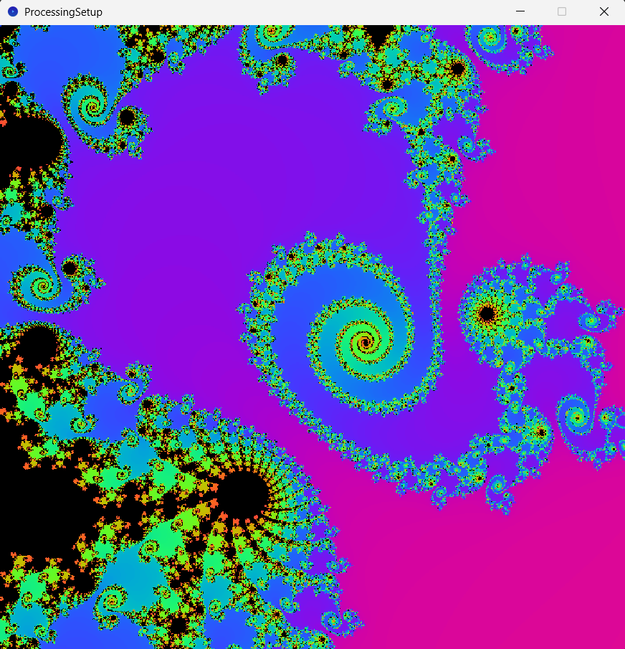

Figura 4 – Frame das espirais das coordenadas Zoom 4 - Spirals

private double centerX = -0.761574;  
private double centerY = -0.0847596;



Figura 5 - GIF MandelbrotZoomApp Implementado

# Conclusões

A realização deste trabalho permitiu aplicar, de forma integrada, conceitos centrais de modelação e simulação de sistemas naturais, recorrendo … [TODO]

# Bibliografia

Vídeos do Youtube disponibilizados pelo professor.

<https://paulbourke.net/fractals/mandelbrot/>